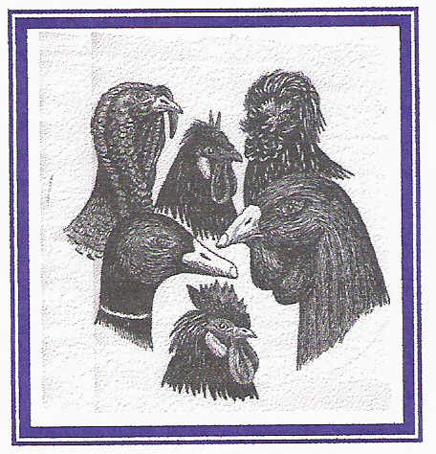
Club suisse des volailles françaises
Club fondé en 1987
www.volailles-francaises.ch

Pierre Alain FALQUET
96A rte de Veyrier
CH-1227 CAROUGE
Tél et Fax : +41.22.343.61.11
Mobile : +41.79.276.39.30
Email : president@volailles-francaises.ch

Guten Tag,

Bei der nationalen Ausstellung in Basel 2008 konnte ich feststellen, dass Sie des französischen Geflügels ausstellten. Es gibt in der Schweiz einen Klub des französischen Geflügels, von dem ich Präsident bin. Ihre Teilnahme als aktives Mitglied wäre für uns ein wirkliches Vergnügen, um unsere Meinungen zu tauschen und zusammen unsere Leidenschaft zu teilen, die Zucht französischer Rassen.
Wir haben eine Internetwebsite, die ich Sie auffordere, besuchen zu kommen. Dieser Letzte enthält ein Kontaktformular, das Sie einfach füllen können.
Ich bleibe ebenfalls zu Ihrer Verfügung für ganze Informationen.
Mit freundliche Grüsse.

